

**Об утверждении схем пастбищеоборотов на основании геоботанического обследования пастбищ по Тимирязевскому району Северо-Казахстанской области на 2020-2021 годы**

Постановление акимата Тимирязевского района Северо-Казахстанской области от 21 августа 2020 года № 146. Зарегистрировано Департаментом юстиции Северо-Казахстанской области 25 августа 2020 года № 6487

      В соответствии с подпунктом 10) пункта 1 статьи 31 Закона Республики Казахстан от 23 января 2001 года "О местном государственном управлении и самоуправлении в Республике Казахстан", подпунктом 3) пункта 1 статьи 9 Закона Республики Казахстан от 20 февраля 2017 года "О пастбищах", акимат Тимирязевского района Северо-Казахстанской области ПОСТАНОВЛЯЕТ:

      1. Утвердить схемы пастбищеоборотов на основании геоботанического обследования пастбищ по Тимирязевскому району Северо-Казахстанской области на 2020-2021 годы, согласно приложений 1, 2, 3, 4, 5, 6, 7, 8, 9, 10, 11, 12, 13, 14, 15, 16 к настоящему постановлению.

      2. Контроль за исполнением настоящего постановления возложить на курирующего заместителя акима Тимирязевского района.

      3. Настоящее постановление вводится в действие по истечении десяти календарных дней после дня его первого официального опубликования.

|  |  |
| --- | --- |
| *Аким Тимирязевского района* | *Н. Кенесов* |

|  |  |
| --- | --- |
|  | Приложение 1 |
|  | к постановлению № 146 |
|  | от 21 августа 2020 года |

**Схема пастбищеоборотов на основании геоботанического обследования по Целинному сельскому округу**

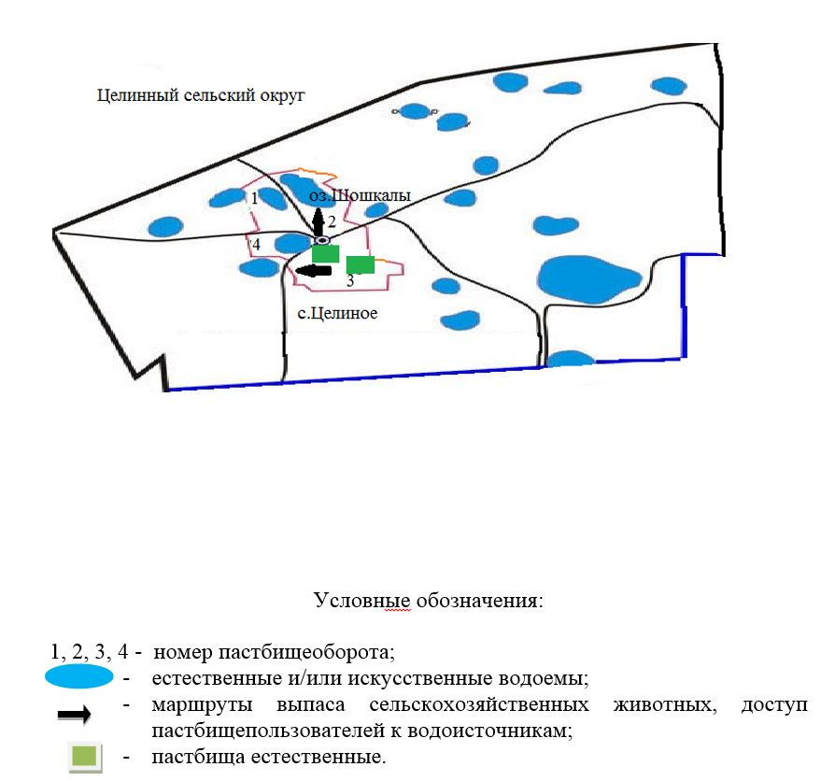

|  |  |
| --- | --- |
|  | Приложение 2 |
|  | к постановлению № 146 |
|  | от 21 августа 2020 года |

**Схема пастбищеоборотов на основании геоботанического обследования по Хмельницкому сельскому округу**

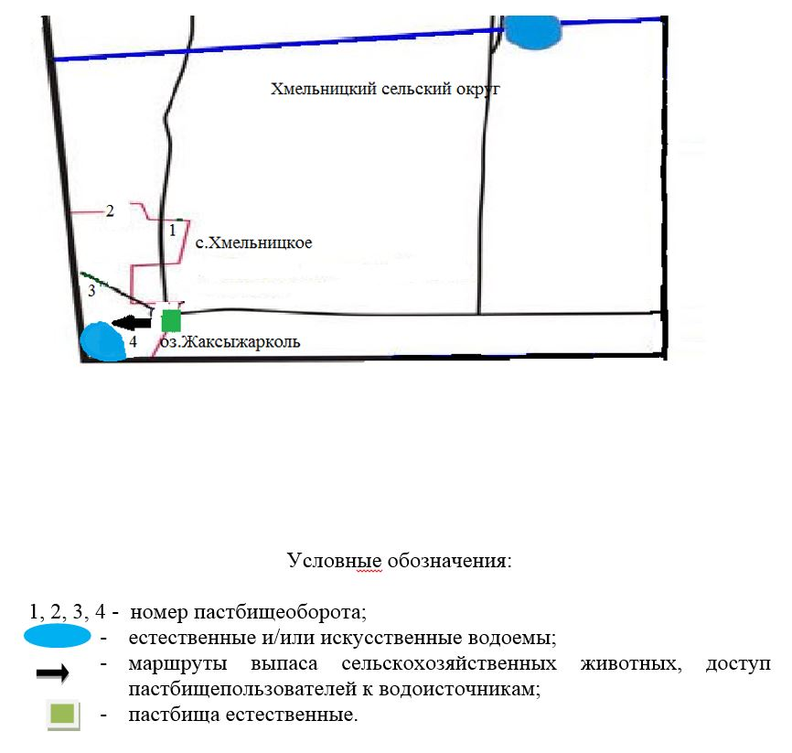

|  |  |
| --- | --- |
|  | Приложение 3 |
|  | к постановлению № 146 |
|  | от 21 августа 2020 года |

**Схема пастбищеоборотов на основании геоботанического обследования по Докучаевскому сельскому округу**

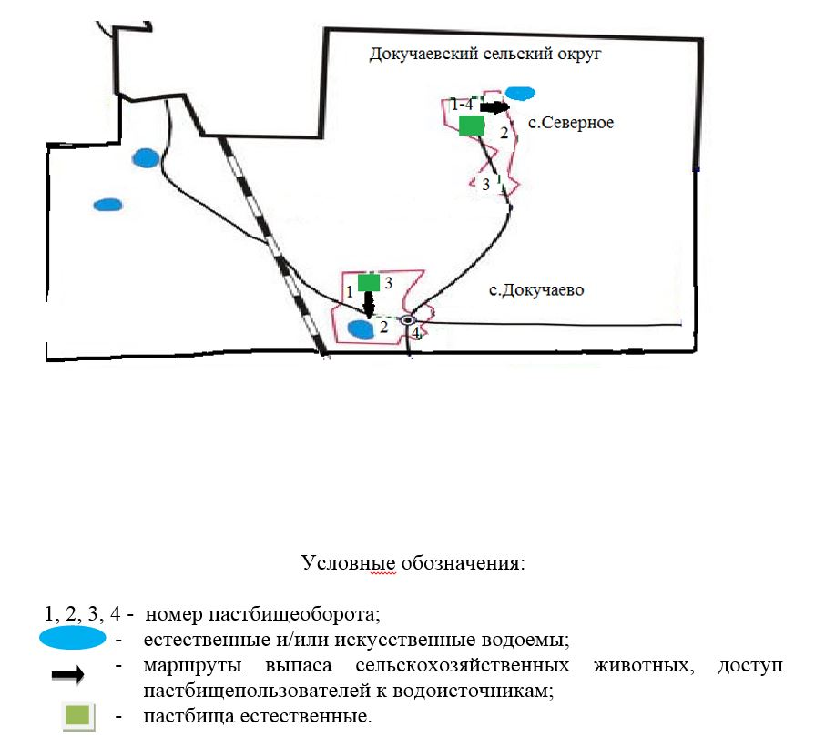

|  |  |
| --- | --- |
|  | Приложение 4 |
|  | к постановлению № 146 |
|  | от 21 августа 2020 года |

**Схема пастбищеоборотов на основании геоботанического обследования по Куртайскому сельскому округу**

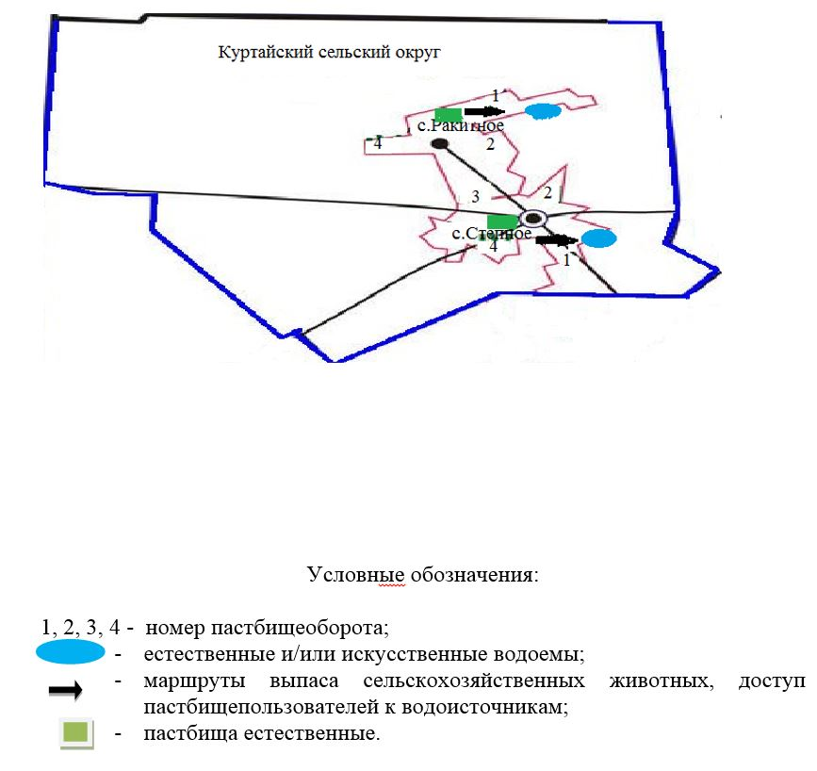

|  |  |
| --- | --- |
|  | Приложение 5 |
|  | к постановлению № 146 |
|  | от 21 августа 2020 года |

**Схема пастбищеоборотов на основании геоботанического обследования по Интернациональному сельскому округу**

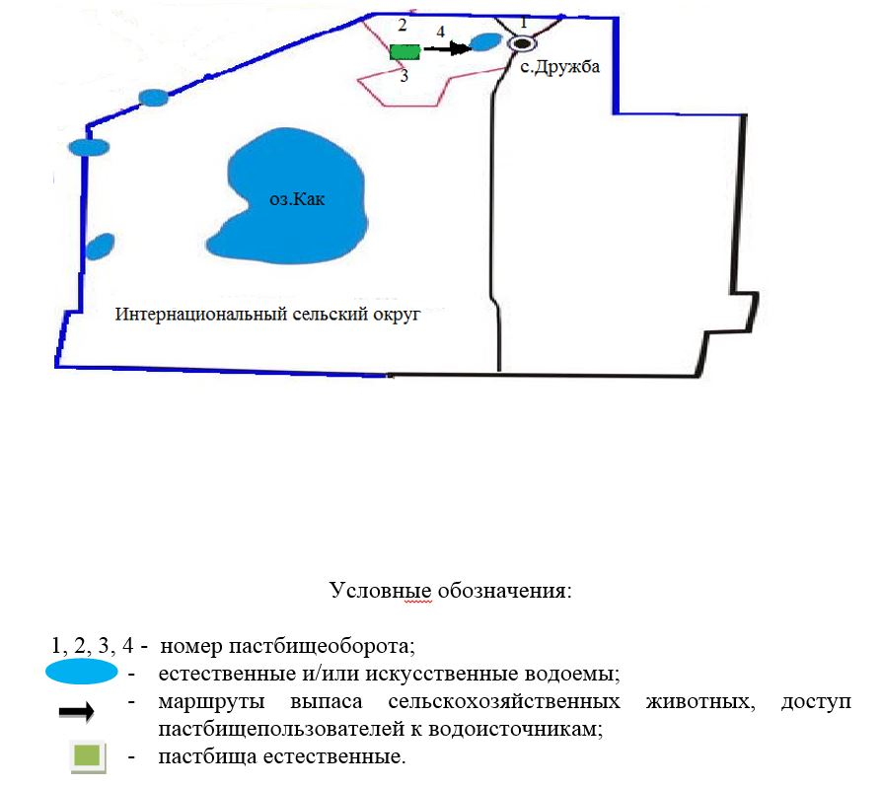

|  |  |
| --- | --- |
|  | Приложение 6 |
|  | к постановлению № 146 |
|  | от 21 августа 2020 года |

**Схема пастбищеоборотов на основании геоботанического обследования по Дмитриевскому сельскому округу**

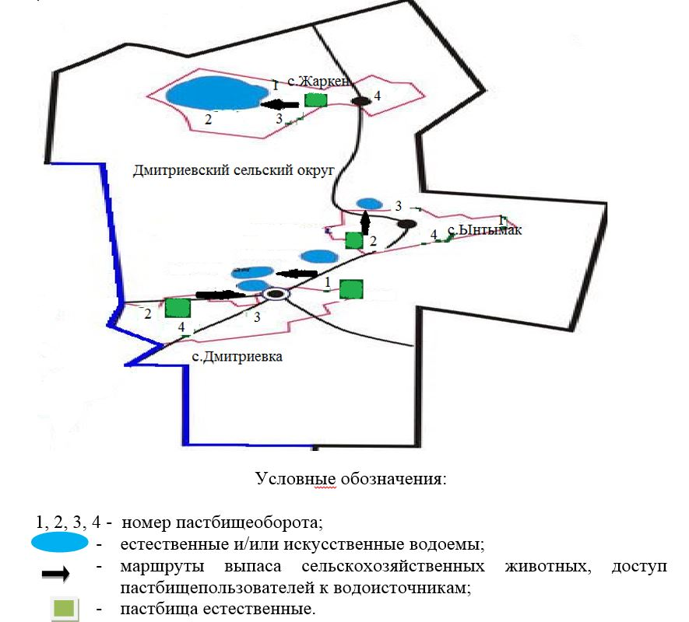

|  |  |
| --- | --- |
|  | Приложение 7 |
|  | к постановлению № 146 |
|  | от 21 августа 2020 года |

**Схема пастбищеоборотов на основании геоботанического обследования по Тимирязевскому сельскому округу**

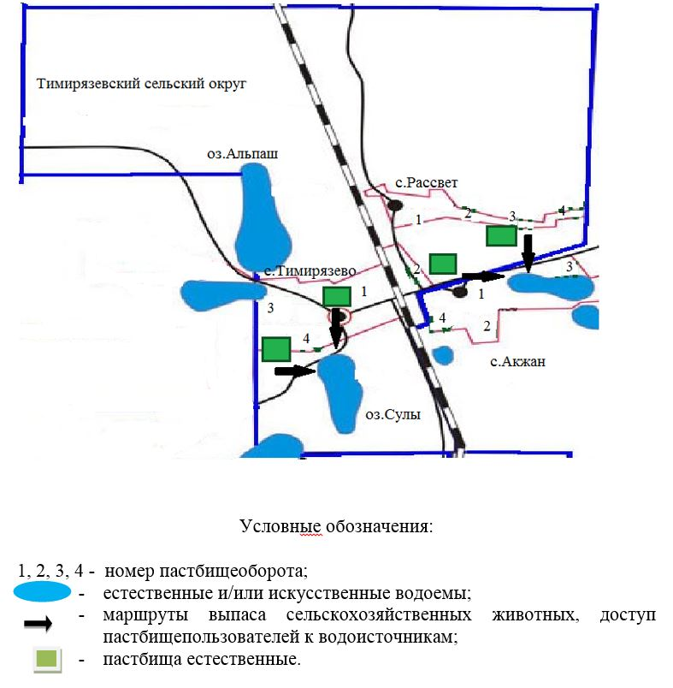

|  |  |
| --- | --- |
|  | Приложение 8 |
|  | к постановлению № 146 |
|  | от 21 августа 2020 года |

**Схема пастбищеоборотов на основании геоботанического обследования по Акжанскому сельскому округу**

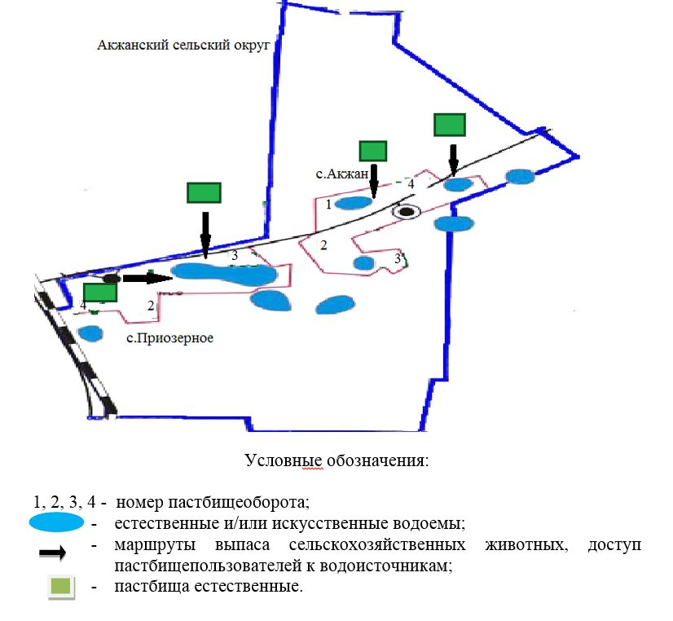

|  |  |
| --- | --- |
|  | Приложение 9 |
|  | к постановлению № 146 |
|  | от 21 августа 2020 года |

**Схема пастбищеоборотов на основании геоботанического обследования по Комсомольскому сельскому округу**

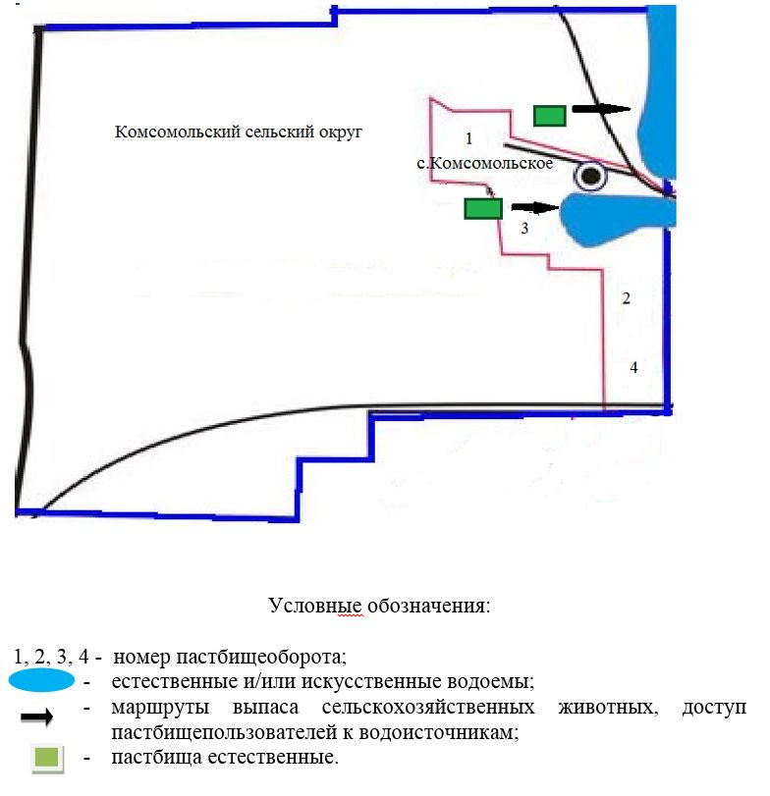

|  |  |
| --- | --- |
|  | Приложение 10 |
|  | к постановлению № 146 |
|  | от 21 августа 2020 года |

**Схема пастбищеоборотов на основании геоботанического обследования по Москворецкому сельскому округу**

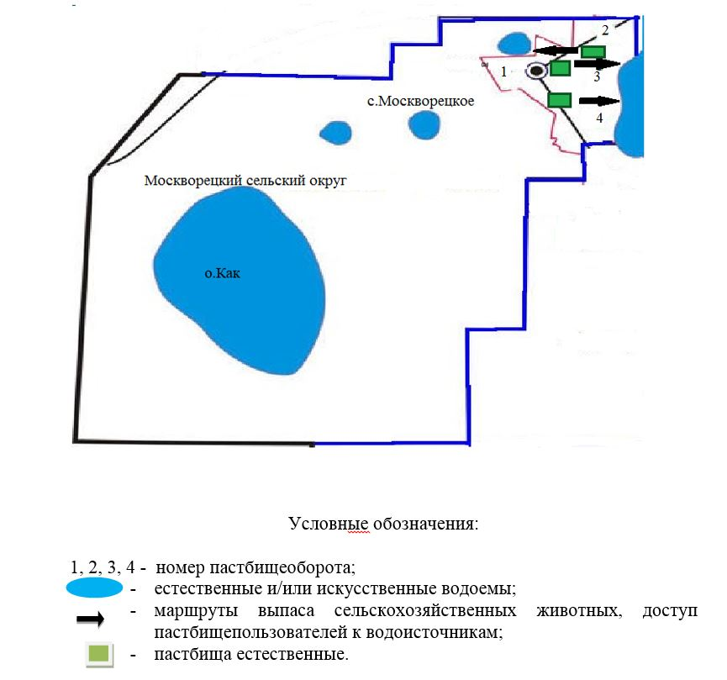

|  |  |
| --- | --- |
|  | Приложение 11 |
|  | к постановлению № 146 |
|  | от 21 августа 2020 года |

**Схема пастбищеоборотов на основании геоботанического обследования по Дзержинскому сельскому округу**

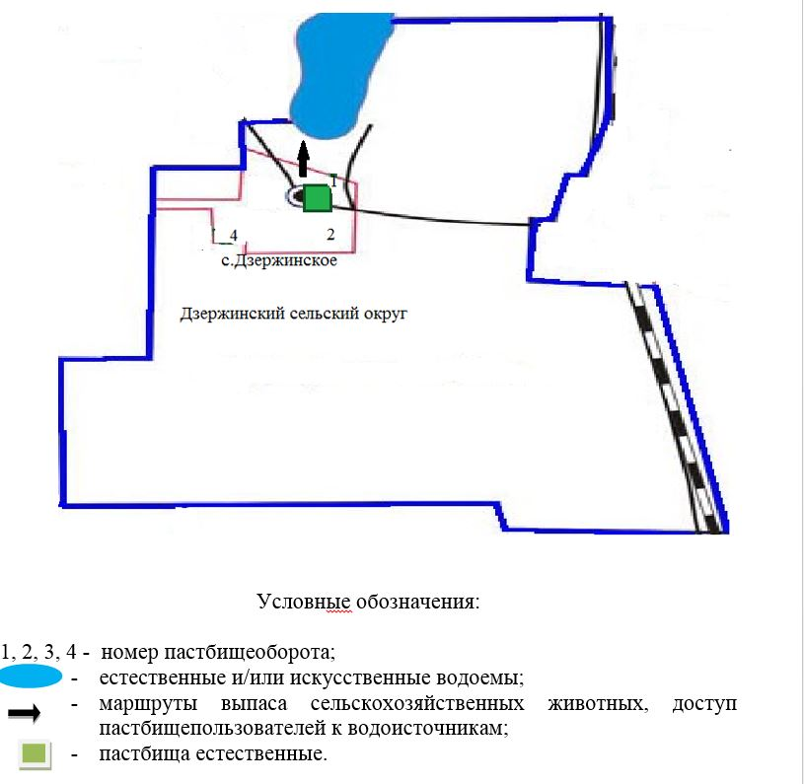

|  |  |
| --- | --- |
|  | Приложение 12 |
|  | к постановлению № 146 |
|  | от 21 августа 2020 года |

**Схема пастбищеоборотов на основании геоботанического обследования по Аксуатскому сельскому округу**

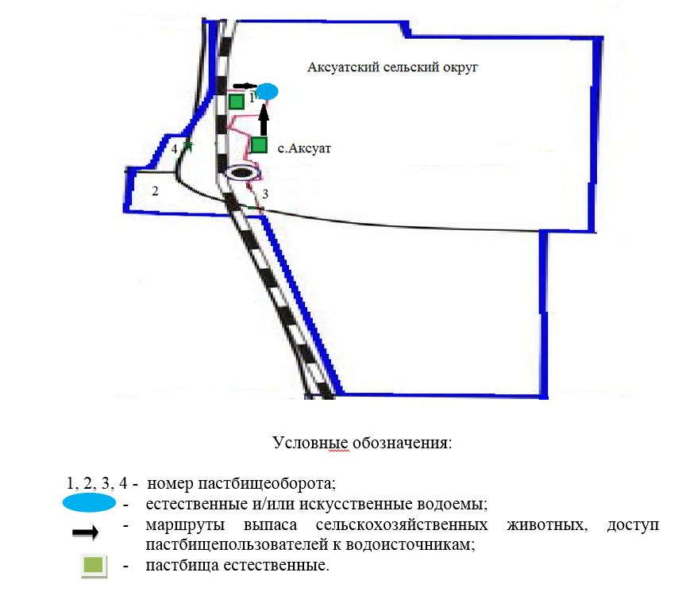

|  |  |
| --- | --- |
|  | Приложение 13 |
|  | к постановлению № 146 |
|  | от 21 августа 2020 года |

**Схема пастбищеоборотов на основании геоботанического обследования по Есильскому сельскому округу**

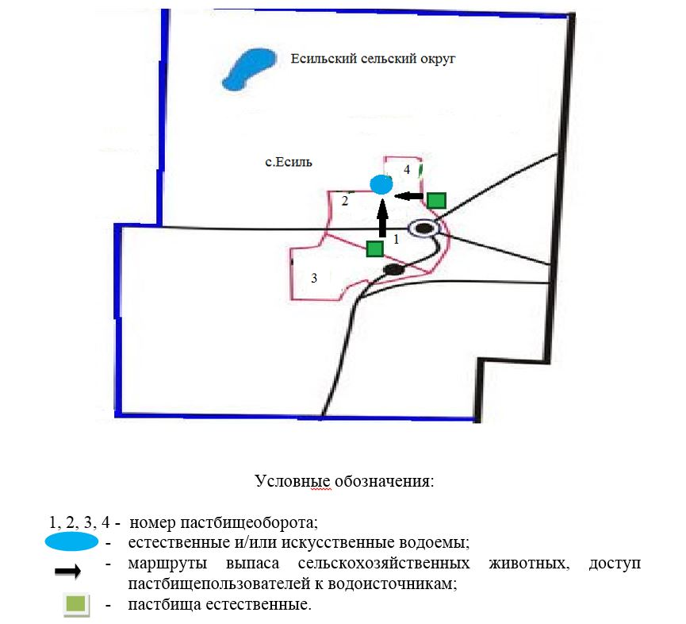

|  |  |
| --- | --- |
|  | Приложение 14 |
|  | к постановлению № 146 |
|  | от 21 августа 2020 года |

**Схема пастбищеоборотов на основании геоботанического обследования по Ленинскому сельскому округу**

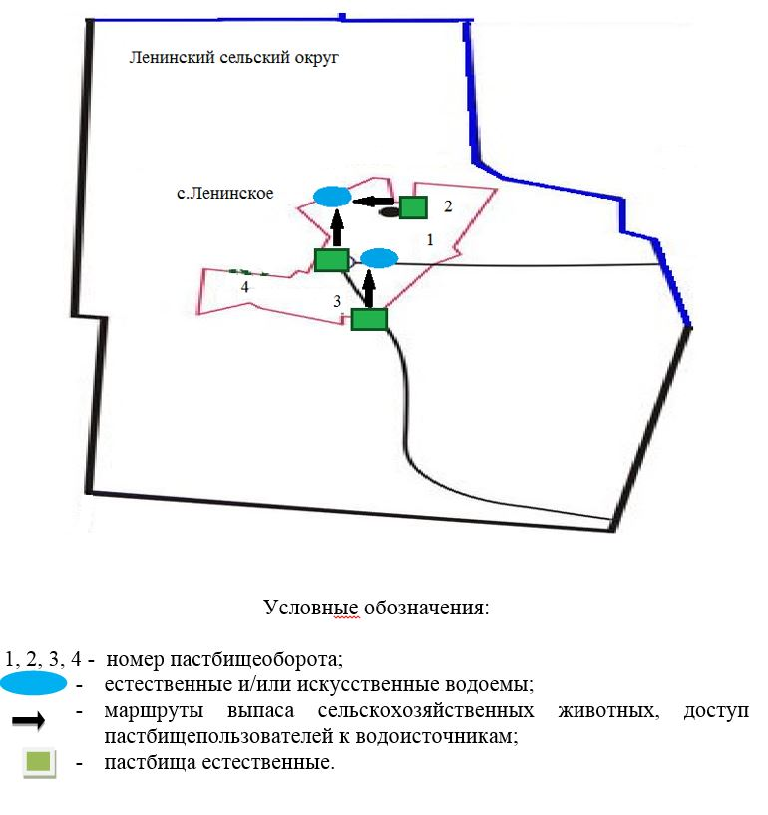

|  |  |
| --- | --- |
|  | Приложение 15 |
|  | к постановлению № 146 |
|  | от 21 августа 2020 года |

**Схема пастбищеоборотов на основании геоботанического обследования по Мичуринскому сельскому округу**

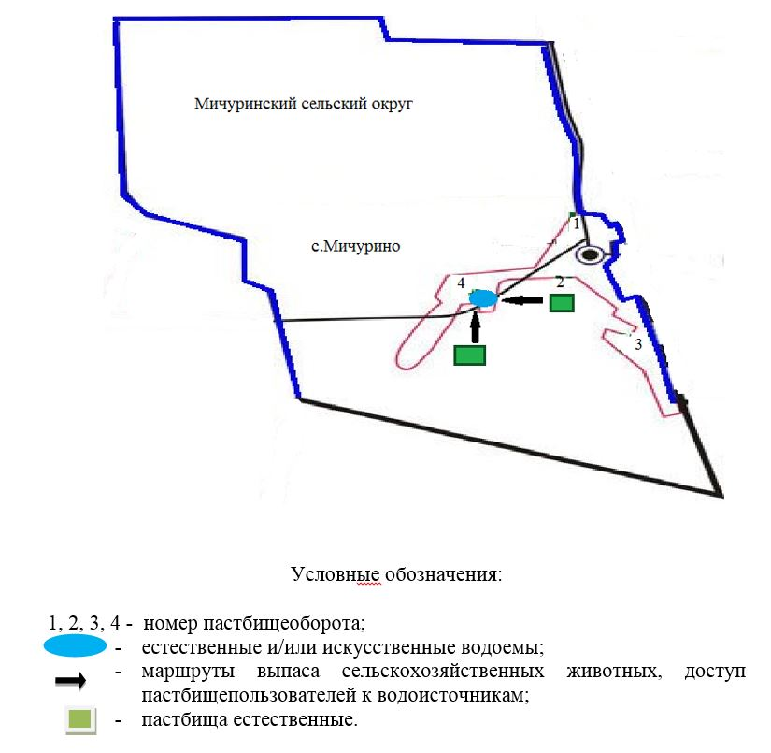

|  |  |
| --- | --- |
|  | Приложение 16 |
|  | к постановлению № 146 |
|  | от 21 августа 2020 года |

**Схема пастбищеоборотов на основании геоботанического обследования по Белоградовскому сельскому округу**

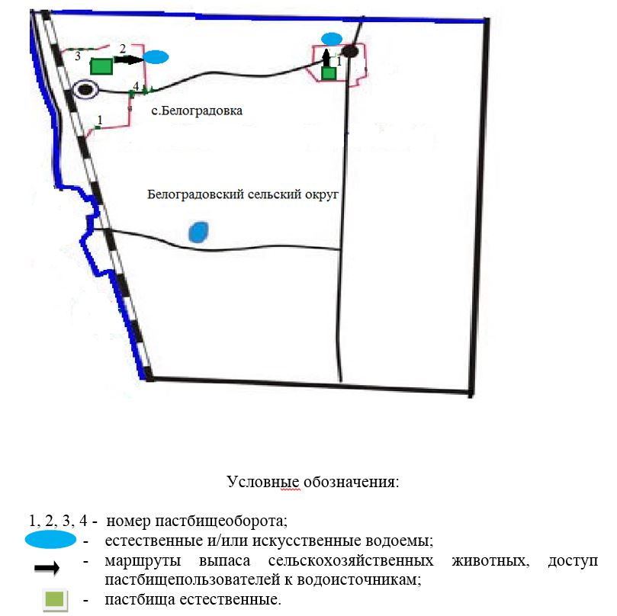

© 2012. РГП на ПХВ «Институт законодательства и правовой информации Республики Казахстан» Министерства юстиции Республики Казахстан